1. **Diagramme de séquence**

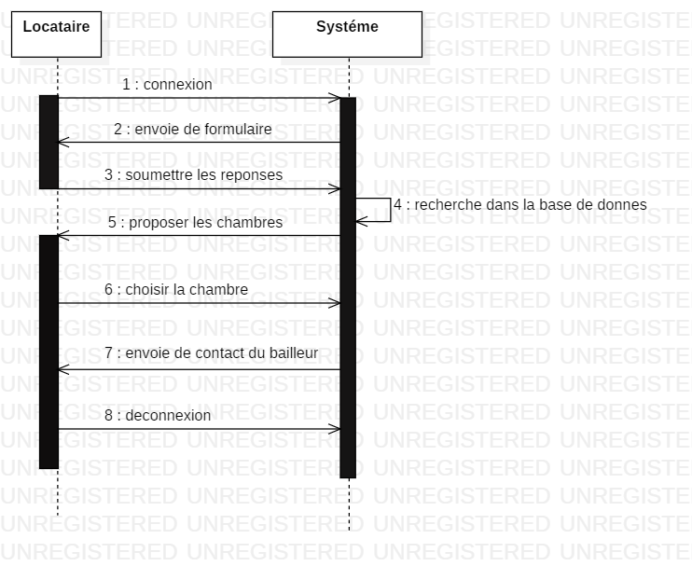

Diagramme de séquence locataire système

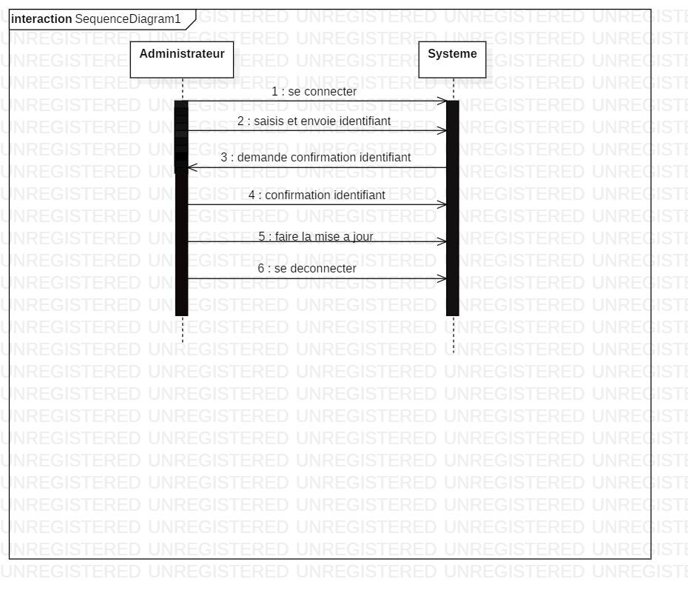

Diagramme de séquence Administrateur système